

**Шет ауданының жерлерін аймақтарға бөлу жобаcы (схемасы) және жер салығының мөлшерлемелерін азайту (арттыру) пайыздарын бекіту туралы**

***Күшін жойған***

Қарағанды облысы Шет аудандық мәслихатының 2018 жылғы 27 маусымдағы № 22/190 шешімі. Қарағанды облысының Әділет департаментінде 2018 жылғы 3 шілдеде № 4846 болып тіркелді. Күші жойылды - Қарағанды облысы Шет аудандық мәслихатының 2021 жылғы 13 сәуірдегі № 4/38 шешімімен

      Ескерту. Күші жойылды - Қарағанды облысы Шет аудандық мәслихатының 13.04.2021 № 4/38 (алғашқы ресми жарияланған күнінен кейін қолданысқа енгізіледі) шешімімен.

      Қазақстан Республикасының 2003 жылғы 20 маусымдағы Жер Кодексінің 8 бабына, Қазақстан Республикасының 2017 жылғы 25 желтоқсандағы "Салық және бюджетке төленетін басқа да міндетті төлемдер туралы (Салық кодексі)" Кодексінің 510 бабының 1 тармағына, Қазақстан Республикасының 2001 жылғы 23 қаңтардағы "Қазақстан Республикасындағы жергілікті мемлекеттік басқару және өзін-өзі басқару туралы" Заңының 6 бабына сәйкес, аудандық мәслихат ШЕШІМ ЕТТІ:

      1. Шет ауданының жерлерін аймақтарға бөлу жобасы (схемасы) осы шешімге 1 қосымшаға сәйкес бекітілсін.

      2. Қазақстан Республикасының 2017 жылғы 25 желтоқсандағы "Салық және бюджетке төленетін басқа да міндетті төлемдер туралы (Салық кодексі)" Кодексінің 504, 505, 506 баптарында белгiленген жер салығының базалық мөлшерлемелерін азайту (арттыру) пайыздары осы шешімге 2 қосымшаға сәйкес бекітілсін.

      3. Аудандық мәслихаттың 2013 жылғы 4 сәуірдегі ХІІ сессиясының "Шет ауданының жерлерін аймақтарға бөлу схемасын және жер салығының ставкаларын жоғарылату (төмендету) пайыздарын бекіту туралы" № 12/118 шешімінің (Нормативтік құқықтық актілерді мемлекеттік тіркеу тізілімінде №2328 болып тіркелген, 2013 жылғы 16 мамырдағы №20 (10433) "Шет Шұғыласы" газетінде жарияланған) және аудандық мәслихаттың 2015 жылғы 19 наурыздағы XXVIII сессиясының "Аудандық мәслихаттың 2013 жылғы 4 сәуірдегі ХІІ сессиясының "Шет ауданының жерлерін аймақтарға бөлу схемасын және жер салығының ставкаларын жоғарылату (төмендету) пайыздарын бекіту туралы" 12/118 шешіміне өзгерістер енгізу туралы" № 28/246 шешімінің (Нормативтік құқықтық актілерді мемлекеттік тіркеу тізілімінде № 3121 болып тіркелген, 2015 жылғы 16 сәуірдегі №15 (10531) "Шет Шұғыласы" газетінде, "Әділет" ақпараттық-құқықтық жүйесінде 2015 жылғы 14 мамырда жарияланған) күштері жойылды деп танылсын.

      4. Осы шешім 2019 жылдың 1 қаңтарынан бастап қолданысқа енгізіледі және ресми жариялануға тиіс.

|  |  |
| --- | --- |
| *Сессия төрағасы* | *Р.Шакиржанова* |
| *Аудандық мәслихаттың хатшысы* | *Б.Төлеуқұлов* |

|  |  |
| --- | --- |
|  | Аудандық мәслихаттың 2018 жылғы 27 маусымдағы ХХІІ сессиясының № 22/190 шешіміне 1 қосымша |

**Шет ауданның жерлерін аймақтарға бөлу СХЕМАСЫ**

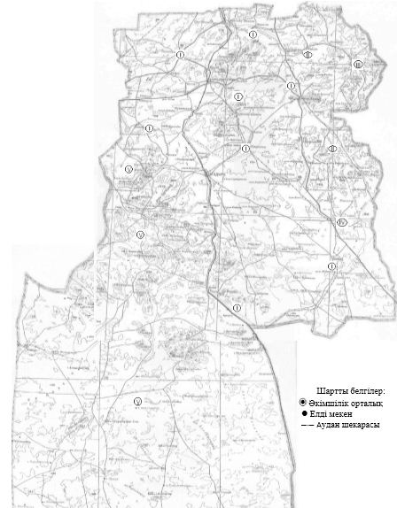

|  |  |
| --- | --- |
|  | Аудандық мәслихаттың 2018 жылғы 27 маусымдағы XХІІ сессиясының № 22/190 шешіміне 2 қосымша |

**Жер салығының базалық мөлшерлемелерін азайту (арттыру) пайыздары**

|  |  |
| --- | --- |
| Аймақ нөмері | Жер салығының базалық мөлшерлемелерін азайту (-) арттыру (+) пайыздары |
| І | +50 |
| ІІ | +40 |
| ІІІ | +25 |
| ІV | +15 |
| V | 0 |

© 2012. Қазақстан Республикасы Әділет министрлігінің «Қазақстан Республикасының Заңнама және құқықтық ақпарат институты» ШЖҚ РМК